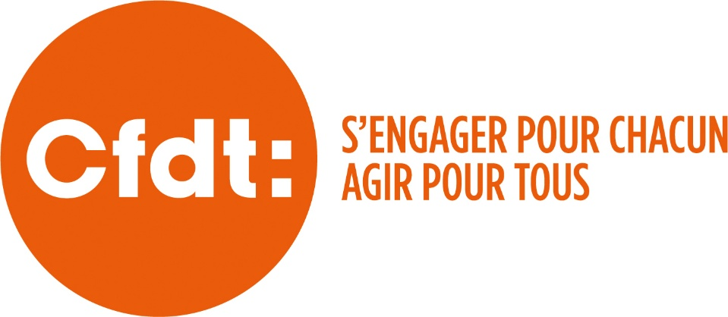
Aux élections, je vote Cfdt !
Pourquoi voter pour vos représentants Cfdt ?
Parce que notre section syndicale veut faire évoluer les œuvres sociales — non pas parce qu’elles sont mal gérées, bien au contraire — mais parce que nous défendons une répartition plus juste, plus équitable et plus transparente pour tous.
Forts de l’expérience de Madame Sandrine CRUZ, qui a géré les œuvres sociales du Service Médical en Région Grand Est, notre équipe propose de s’inspirer d’un modèle qui a fait ses preuves.

Concrètement, qu’est-ce que cela signifie ?
- Une carte de paiement individuelle créditée d’un montant annuel dédié aux activités sociales.
- Une enveloppe annuelle (comme au Service Médical)
Utilisable librement pour :
👉 Simple.
👉 Juste.
👉 Efficace.

- Locations
- Séjours
- Agence de voyage
Et bien plus encore…
Et si vous ne dépensez pas tout ?

👉 Comme pour votre carte déjeuner, le montant non utilisé est reporté l’année suivante !

Défendre vos droits, ici et partout
Nous serons présents :
📌 Au niveau local pour défendre vos intérêts au quotidien et lors des différentes instances.
📌 Au niveau national, car les résultats locaux déterminent la représentativité nationale.

Des résultats concrets :
📌 Sans la Cfdt, pas de protocole télétravail en juillet 2022 — nous étions l’organisation signataire majoritaire.
📌 L’augmentation de la valeur du point en octobre 2022 — accord signé par la Cfdt avec FO pour obtenir cette revalorisation.

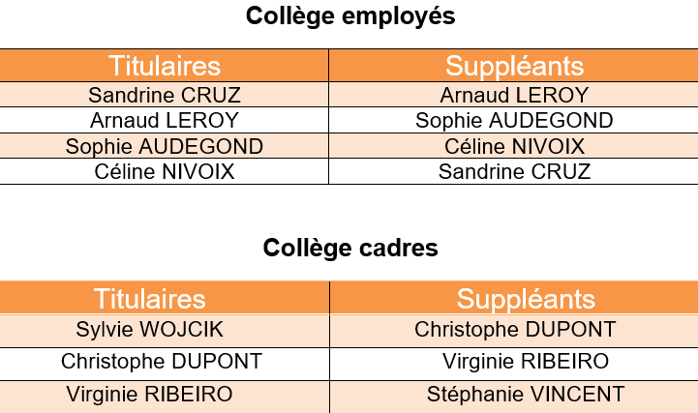
Voter pour la Cfdt, c’est voter :
- Pour un syndicat au service de chacun
- En faveur d’une action tournée vers l’intérêt collectif
- Pour un engagement démocratique et responsable
- Pour des avancées concrètes, pas des promesses !

Pour une répartition plus équitable,
Pour défendre vos droits,
Pour des résultats concrets,
👉 Votez Cfdt !

